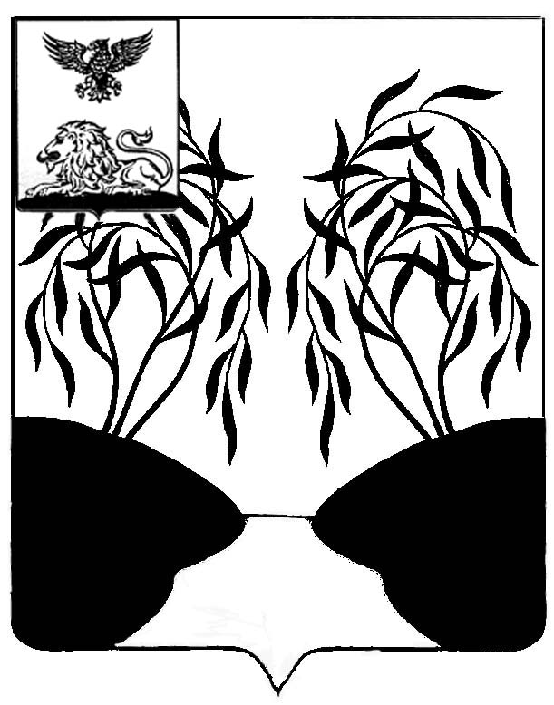

П О С Т А Н О В Л Е Н И Е
АДМИНИСТРАЦИИ БОБРАВСКОГО СЕЛЬСКОГО ПОСЕЛЕНИЯ РАКИТЯНСКОГО РАЙОНА БЕЛГОРОДСКОЙ ОБЛАСТИ
Бобрава

__________________ №___

О внесении изменений в постановление
администрации Бобравского сельского
поселения от 21.11.2016 г. № 18

В соответствии с Федеральным законом от 06.10.2003 № 131-ФЗ «Об общих принципах организации местного самоуправления в Российской Федерации», п. 6 статьи 2 Федерального закона от 27.07.2010 № 210-ФЗ «Об организации предоставления государственных и муниципальных услуг», администрация Бобравского сельского поселения п о с т а н о в л я е т:
1. Внести изменения в административные регламенты по предоставлению муниципальных услуг администрацией Бобравского сельского поселения, утверждённые постановлением администрации Бобравского сельского поселения от 21.11.2016 года № 18 «Об утверждении административных регламентов предоставления муниципальных услуг»:
1.1 «Выдача разрешения на использование земель или земельного участка, находящегося в муниципальной собственности без предоставления земельного участка и установления сервитута на территории Бобравского сельского поселения муниципального района «Ракитянский район» (приложение № 1) следующие изменения:
- Исключить из Административного регламента по предоставлению муниципальных услуг пункт 2.16 следующего содержания:
«Иные требования, в том числе учитывающие особенности предоставления муниципальных услуг в многофункциональных центрах и особенности предоставления муниципальных услуг в электронной форме.
Заявитель вправе обратиться за предоставлением муниципальной услуги с использованием универсальной электронной карты в порядке и сроки, установленные законодательством»;
1.2 «Заключение соглашения о перераспределении земель и (или) земельных участков, находящихся в муниципальной собственности и земельных участков, находящихся в частной собственности на территории Бобравского сельского поселения муниципального района «Ракитянский район» (приложение № 2);
1.3. «Заключение (согласование заключения) соглашения об установлении сервитута в отношении земельного участка, находящегося в муниципальной собственности на территории Бобравского сельского поселения муниципального района « Ракитянский район» (приложение №3);
1.4. «Предварительное согласование предоставления земельного участка, находящегося в муниципальной собственности на территории Бобравского сельского поселения муниципального района «Ракитянский район» (приложение №4);
1.5. «Предоставление в собственность, аренду, постоянное (бессрочное) пользование, безвозмездное пользование земельного участка, находящегося в муниципальной собственности на территории Бобравского сельского поселения муниципального района «Ракитянский район» без проведения торгов» (приложение №5);
1.6. «Предоставление земельных участков, находящихся в муниципальной собственности гражданам, имеющим трех и более детей, в собственность бесплатно на территории Бобравского сельского поселения муниципального района «Ракитянский район» (приложение № 6);
1.7. «Прекращение права постоянного (бессрочного) пользования, пожизненного наследуемого владения земельным участком, находящиеся в муниципальной собственности, в случае отказа правообладателя от прав на земельный участок на территории Бобравского сельского поселения муниципального района «Ракитянский район» (приложение № 7);
1.8. «Принятие решения о проведении аукциона по продаже земельного участка или аукциона на право заключения договора аренды земельного участка, по инициативе гражданина или юридического лица в предоставлении земельного участка, находящегося в муниципальной собственности на территории Бобравского сельского муниципального района «Ракитянский район» (приложение №8);
1.9. «Утверждение схемы расположения земельного участка или земельных участков, находящихся в муниципальной собственности на кадастровом плане территории Бобравского сельского поселения муниципального района «Ракитянский район» (приложение № 9) следующие изменения:
- Исключить из Административных регламентов по предоставлению муниципальных услуг пункт 2.15 следующего содержания:
«Иные требования, в том числе учитывающие особенности предоставления муниципальной услуги в МФЦ и особенности предоставления муниципальной услуги в электронной форме.
Заявитель вправе обратиться за предоставлением муниципальной услуги с использованием универсальной электронной карты в порядке и сроки, установленные законодательством».

2. Обнародовать настоящее решение в течение 7 дней.
3. Контроль за исполнением настоящего постановления оставляю за собой.

Глава администрации
Бобравского сельского поселения Ю.Жерновая

